ΕΙΣΗΓΗΤΙΚΗ ΕΚΘΕΣΗ
στο σχέδιο νόμου «Κύρωση της Συμφωνίας μεταξύ της Κυβέρνησης της Ελληνικής Δημοκρατίας και της Κυβέρνησης της Ρωσικής Ομοσπονδίας για συνεργασία στον τομέα της κτηνιατρικής»
Προς τη Βουλή των Ελλήνων
Με το προτεινόμενο σχέδιο νόμου κυρώνεται νομοθετικά η Συμφωνία μεταξύ της Κυβέρνησης της Ελληνικής Δημοκρατίας και της Κυβέρνησης της Ρωσικής Ομοσπονδίας για συνεργασία στον τομέα της κτηνιατρικής, που υπογράφηκε στην Αθήνα στις 28 Ιουλίου 1999.
Με την υπό κύρωση Συμφωνία επιδιώκεται η ανάπτυξη της συνεργασίας στον τομέα της κτηνιατρικής μεταξύ της Ελλάδας και της Ρωσίας προς αμοιβαίο όφελος των δύο χωρών.
Ειδικότερα με την υπό κύρωση Συμφωνία προβλέπεται:
α) Η λήψη των αναγκαίων μέτρων για την παρεμπόδιση της μετάδοσης μεταδοτικών νόσων από την επικράτεια της μιας χώρας στην επικράτεια της άλλης κατά την εισαγωγή, εξαγωγή και ελεύθερη διαμετακόμιση ζώντων ζώων, ζωικών προϊόντων, πρώτων υλών ζωικής προέλευσης και ζωοτροφών (άρθρο 1).
β) Ο καθορισμός κτηνιατρικών και υγειονομικών όρων που θα διέπουν τις εισαγωγές, τις εξαγωγές και την ελεύθερη διαμετακόμιση ζώντων ζώων, ζωικών προϊόντων, πρώτων υλών ζωικής προέλευσης και ζωοτροφών (άρθρο 2).
γ) Η ανταλλαγή δελτίων και πληροφοριών σχετικά με τα μέτρα ελέγχου και πρόληψης των μεταδοτικών νόσων των ζώων (άρθρο 3).
δ) Η ανταλλαγή αντιπροσωπειών για συμμετοχή σε κοινές διασκέψεις, σεμινάρια και εκπαιδευτικά προγράμματα και ο τρόπος κάλυψης της δαπάνης που θα προκύψει από την ανταλλαγή επισκέψεων αντιπροσωπειών (άρθρο 4).
ε) Τα αρμόδια για την υλοποίηση της Συμφωνίας όργανα (άρθρο 5).
στ) Ο χρόνος και η διαδικασία σύμφωνα με την οποία θα τεθεί σε ισχύ η Συμφωνία, καθώς και η διάρκειά της (άρθρο 6).
ζ) Η δυνατότητα και διαδικασία τροποποίησης, παράτασης και καταγγελίας της Συμφωνίας (άρθρο 7).
Τα ανωτέρω θέματα ρυθμίζει η υπόψη Συμφωνία η οποία υποβάλλεται, σύμφωνα με το άρθρο 28 παρ.1 του Συντάγματος, για κύρωση με το προτεινόμενο νομοσχέδιο, το οποίο με κάθε άρθρο του ειδικότερα ορίζει:
Με το άρθρο πρώτο κυρώνεται η προαναφερόμενη Συμφωνία.
Με το άρθρο δεύτερο ορίζεται ότι ο νόμος θα ισχύσει από τη δημοσίευσή του στην Εφημερίδα της Κυβερνήσεως, η δε κυρούμενη Συμφωνία σύμφωνα με το άρθρο 6 αυτής.
Τα ανωτέρω θέματα αντιμετωπίζονται με το προτεινόμενο νομοσχέδιο, το οποίο θέτουμε υπόψη σας για ψήφιση.
Αθήνα 10, Ιανουαρίου 2000

ΟΙ ΥΠΟΥΡΓΟΙ

ΕΞΩΤΕΡΙΚΩΝ ΟΙΚΟΝΟΜΙΚΩΝ ΓΕΩΡΓΙΑΣ
Γ. Παπανδρέου Γιαν. Παπαντωνίου Γ. Ανωμερίτης

ΣΧΕΔΙΟ ΝΟΜΟΥ

Κύρωση της Συμφωνίας μεταξύ της Κυβέρνησης της Ελληνικής Δημοκρατίας και της Κυβέρνησης της Ρωσικής Ομοσπονδίας για συνεργασία στον τομέα της κτηνιατρικής

Άρθρο πρώτο
Κυρώνεται και έχει την ισχύ, που ορίζει το άρθρο 28 παρ.1 του Συντάγματος, η Συμφωνία μεταξύ της Κυβέρνησης της Ελληνικής Δημοκρατίας και της Κυβέρνησης της Ρωσικής Ομοσπονδίας για συνεργασία στον τομέα της κτηνιατρικής, που υπογράφηκε στην Αθήνα στις 28 Ιουλίου 1999, της οποίας το κείμενο σε πρωτότυπο στην ελληνική και αγγλική γλώσσα έχει ως εξής:

ΣΥΜΦΩΝΙΑ
ΜΕΤΑΞΥ ΤΗΣ ΚΥΒΕΡΝΗΣΗΣ ΤΗΣ
ΕΛΛΗΝΙΚΗΣ ΔΗΜΟΚΡΑΤΙΑΣ ΚΑΙ
ΤΗΣ ΚΥΒΕΡΝΗΣΗΣ ΤΗΣ ΡΩΣΙΚΗΣ ΟΜΟΣΠΟΝΔΙΑΣ
ΓΙΑ ΣΥΝΕΡΓΑΣΙΑ ΣΤΟΝ ΤΟΜΕΑ ΤΗΣ ΚΤΗΝΙΑΤΡΙΚΗΣ

Η Κυβέρνηση της Ελληνικής Δημοκρατίας και η Κυβέρνηση της Ρωσικής Ομοσπονδίας (στο εξής αναφερόμενες ως τα Συμβαλλόμενα Μέρη),
ΕΠΙΘΥΜΩΝΤΑΣ να υλοποιήσουν τη Συμφωνία μεταξύ της Ελληνικής Κυβέρνησης και της Κυβέρνησης της Ρωσικής Ομοσπονδίας για οικονομική, βιομηχανική, επιστημονική και τεχνική συνεργασία, που υπεγράφη στην Αθήνα, στις 30 Ιουνίου 1993, καθώς και τη Συμφωνία μεταξύ της Ελληνικής Κυβέρνησης και της Κυβέρνησης της Ρωσικής Ομοσπονδίας για οικονομική, επιστημονική και τεχνική συνεργασία στον τομέα της γεωργίας και των τροφίμων, που υπεγράφη στην Αθήνα, στις 28 Ιουλίου 1999,
ΕΠΙΘΥΜΩΝΤΑΣ να αναπτύξουν και να προωθήσουν μία αμοιβαία επωφελή συνεργασία των δύο χωρών στον τομέα της κτηνιατρικής και ειδικότερα να καθιερώσουν μια συνεργασία που θα αποσκοπεί στην πρόληψη και καταπολέμηση των μεταδοτικών νόσων των ζώων και στην παρεμπόδιση της μετάδοσής τους,
ΘΕΩΡΩΝΤΑΣ ότι η Ελληνική Δημοκρατία, ως Κράτος -Μέλος της Ευρωπαϊκής Ένωσης, υποχρεούται να τηρεί τη νομοθεσία της Ευρωπαϊκής Ένωσης και να λειτουργεί σύμφωνα με αυτήν,
ΣΥΜΦΩΝΗΣΑΝ ΤΑ ΕΞΗΣ:

Άρθρο 1

Τα Συμβαλλόμενα Μέρη θα συνεργασθούν στον τομέα της κτηνιατρικής και θα λάβουν τα μέτρα που είναι αναγκαία για την παρεμπόδιση της μετάδοσης μεταδοτικών νόσων από την επικράτεια του ενός Μέρους στην επικράτεια του άλλου, συνεπεία εισαγωγής, εξαγωγής και ελεύθερης διαμετακόμισης ζώντων ζώων, ζωικών προϊόντων, πρώτων υλών ζωικής προέλευσης και ζωοτροφών.

Άρθρο 2

Τα Συμβαλλόμενα Μέρη συμφωνούν να αναθέσουν στις αρμόδιες κτηνιατρικές αρχές των δύο χωρών την επεξεργασία και υπογραφή μίας Συμφωνίας σχετικά με τους κτηνιατρικούς και υγειονομικούς όρους που θα διέπουν τις εισαγωγές, τις εξαγωγές και την ελεύθερη διαμετακόμιση ζώντων ζώων, ζωικών προϊόντων, πρώτων υλών ζωικής προέλευσης και ζωοτροφών, σύμφωνα με τις διατάξεις της κείμενης νομοθεσίας της Ευρωπαϊκής Ένωσης.

Άρθρο 3

1. Οι αρμόδιες κτηνιατρικές αρχές των Συμβαλλόμενων Μερών, αποσκοπώντας στην πρόληψη και καταπολέμηση των μεταδοτικών νόσων των ζώων, θα ανταλλάσσουν μηνιαία δελτία για τις μεταδοτικές νόσους στις αντίστοιχες χώρες.
2. Όπου κρίνεται απαραίτητο, οι αρμόδιες κτηνιατρικές αρχές των Συμβαλλόμενων Μερών θα ανταλλάσσουν πληροφορίες σχετικά με τα μέτρα ελέγχου και πρόληψης των μεταδοτικών νόσων των ζώων.

Άρθρο 4

Όπου κρίνεται απαραίτητο, τα Συμβαλλόμενα Μέρη θα κανονίζουν και θα πραγματοποιούν ανταλλαγές αντιπροσωπειών για συμμετοχή σε κοινές διασκέψεις, σεμινάρια και εκπαιδευτικά προγράμματα για θέματα επιστημονικού και πρακτικού ενδιαφέροντος για τον κτηνιατρικό τομέα.
Οι δαπάνες που θα προκύπτουν από την ανταλλαγή επισκέψεων αντιπροσωπειών δυνάμει της παρούσας Συμφωνίας θα καλύπτονται από την αποστέλλουσα χώρα, εκτός και αν συμφωνηθεί διαφορετικά. Η χώρα υποδοχής πρέπει να έχει ενημερωθεί, σχετικά με τις επισκέψεις, ένα μήνα πριν την άφιξη.

Άρθρο 5

Η ελληνική πλευρά εξουσιοδοτεί τη Γενική Διεύθυνση Κτηνιατρικής του Υπουργείου Γεωργίας της Ελληνικής Δημοκρατίας και η ρωσική πλευρά εξουσιοδοτεί την Κτηνιατρική Διεύθυνση του Υπουργείου Γεωργίας και Τροφίμων της Ρωσικής Ομοσπονδίας ως τα αρμόδια όργανα για την υλοποίηση της παρούσας Συμφωνίας.

Άρθρο 6

Η παρούσα Συμφωνία πρόκειται να τεθεί σε ισχύ κατά την ημερομηνία της τελευταίας διακοινώσεως, με την οποία τα Συμβαλλόμενα Μέρη γνωστοποιούν, δια της διπλωματικής οδού, ότι έχουν ολοκληρωθεί οι απαιτούμενες, κατά την εσωτερική του έννομη τάξη, διαδικασίες για τη θέση σε ισχύ και την ενεργοποίηση της Συμφωνίας. Η Συμφωνία θα παραμείνει σε ισχύ για μία περίοδο πέντε (5) ετών.

Άρθρο 7

Η Συμφωνία δύναται να τροποποιηθεί με αμοιβαία συγκατάθεση. Για την οποιαδήποτε τροποποίηση της Συμφωνίας θα ακολουθείται η διαδικασία της θέσης της Συμφωνίας σε ισχύ.
Η ισχύς της παρούσας Συμφωνίας παρατείνεται αυτόματα για μία πρόσθετη περίοδο πέντε (5) ετών από την ημερομηνία λήξης, εκτός αν καταγγελθεί από ένα από τα Συμβαλλόμενα Μέρη. Για την καταγγελία απαιτείται η αποστολή, τουλάχιστον έξι (6) μήνες ενωρίτερα, έγγραφης δήλωσης του ενδιαφερόμενου Μέρους προς το άλλο Μέρος σχετικά με τη βούλησή του να καταγγείλει τη Συμφωνία. Παρά τη λήξη της Συμφωνίας, οι δραστηριότητες που βρίσκονται σε εξέλιξη θα συνεχίζονται, μέχρι να ολοκληρωθούν.
Λαμβάνοντας υπόψη τις διεθνείς της υποχρεώσεις, η Κυβέρνηση της Ελληνικής Δημοκρατίας, κατά την εφαρμογή της παρούσας Συμφωνίας, θα τηρεί τις δεσμεύσεις που προκύπτουν από την ιδιότητά της ως μέλους της Ευρωπαϊκής Ένωσης.
Σε πιστοποίηση των ανωτέρω, οι υπογραφόμενοι, όντας δεόντως εξουσιοδοτημένοι από τις Κυβερνήσεις των χωρών τους, υπέγραψαν τη Συμφωνία.
Έγινε στην Αθήνα, στις 28 Ιουλίου 1999, σε δύο πρωτότυπα, στην ελληνική, στη ρωσική και στην αγγλική γλώσσα, ίδιας ισχύος. Σε περίπτωση διαφωνίας ως προς την ερμηνεία, υπερισχύει το αγγλικό κείμενο.
ΓΙΑ ΤΗΝ ΚΥΒΕΡΝΗΣΗ ΓΙΑ ΤΗΝ ΚΥΒΕΡΝΗΣΗ ΤΗΣ
ΤΗΣ ΕΛΛΗΝΙΚΗΣ ΡΩΣΙΚΗΣ ΟΜΟΣΠΟΝΔΙΑΣ
ΔΗΜΟΚΡΑΤΙΑΣ
(υπογραφή) (υπογραφή)

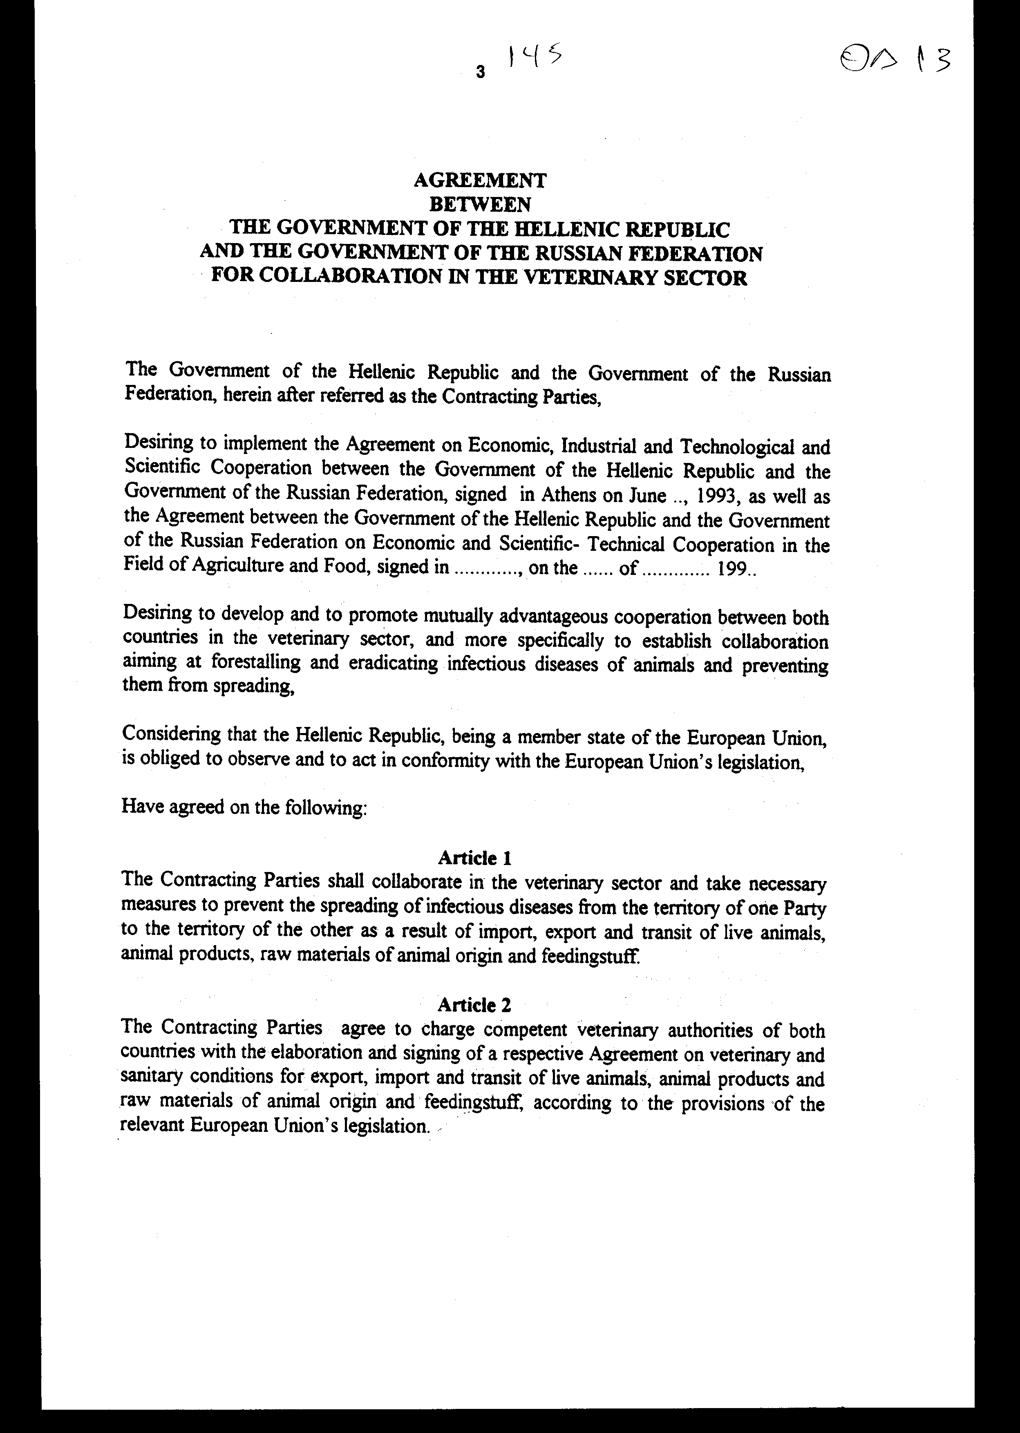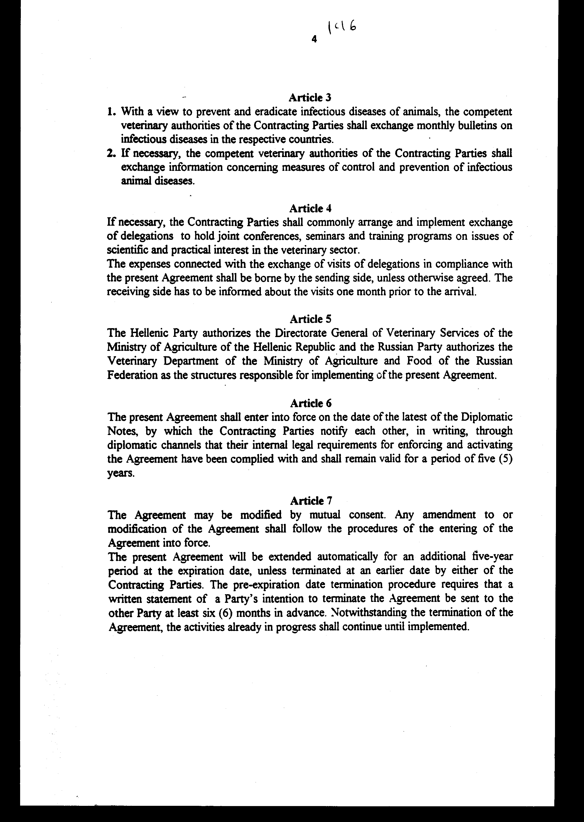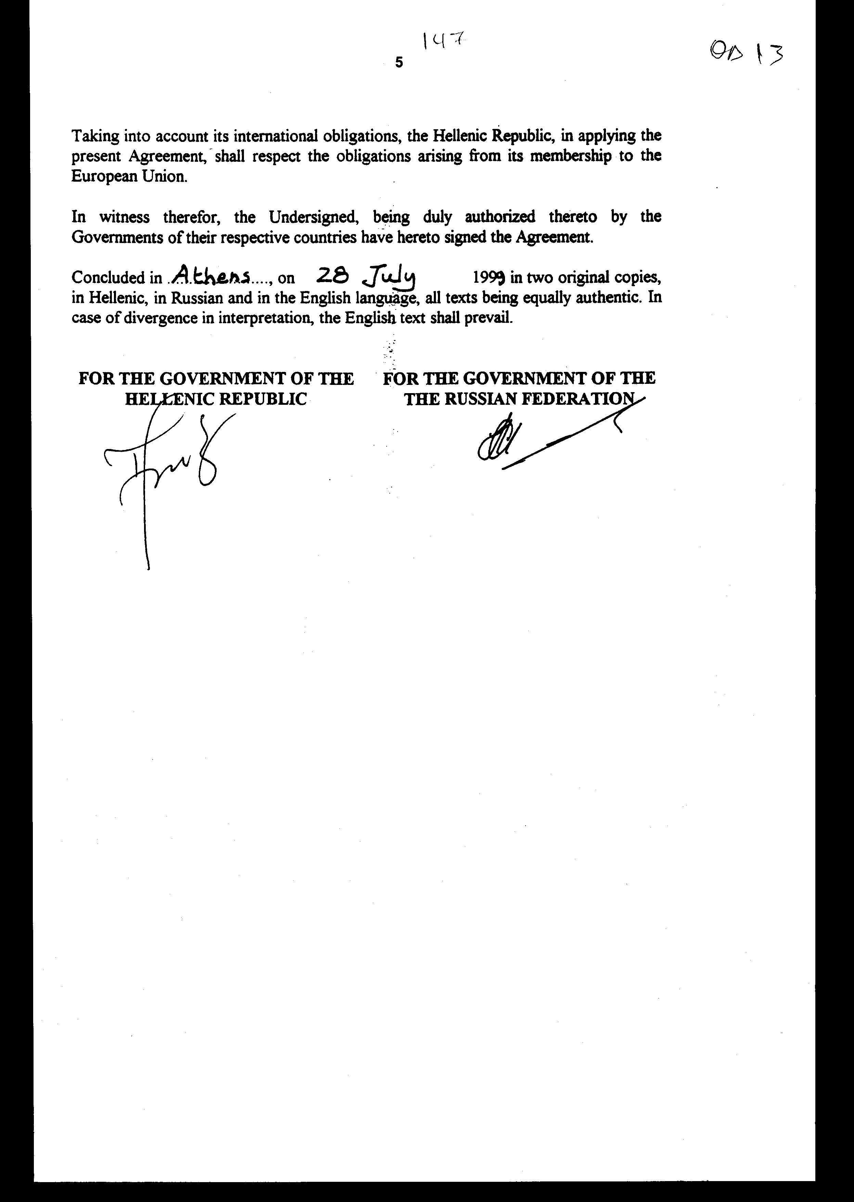

Άρθρο δεύτερο

Η ισχύς του παρόντος νόμου αρχίζει από τη δημοσίευσή του στην Εφημερίδα της Κυβερνήσεως και της Συμφωνίας που κυρώνεται από την πλήρωση των προϋποθέσεων του άρθρου 6 αυτής.
Αθήνα, 10 Ιανουαρίου 2000

ΟΙ ΥΠΟΥΡΓΟΙ

ΕΞΩΤΕΡΙΚΩΝ ΟΙΚΟΝΟΜΙΚΩΝ ΓΕΩΡΓΙΑΣ
Γ. Παπανδρέου Γιαν. Παπαντωνίου Γ. Ανωμερίτης

ΕΙΔΙΚΗ ΕΚΘΕΣΗ
(άρθρο 75 παρ. 3 του Συντάγματος)

στο σχέδιο νόμου «Κύρωση της Συμφωνίας μεταξύ της Κυβέρνησης της Ελληνικής Δημοκρατίας και της Κυβέρνησης της Ρωσικής Ομοσπονδίας για συνεργασία στον τομέα της κτηνιατρικής»

Από την εφαρμογή των διατάξεων που περιλαμβάνονται στο ανωτέρω σχέδιο νόμου, προκαλούνται δαπάνες όπως αναλυτικά αναφέρονται κατωτέρω:
Άρθρο 4 της Συμφωνίας
Προκαλείται δαπάνη από την ανταλλαγή αντιπροσωπειών για συμμετοχή σε κοινές διασκέψεις, σεμινάρια και εκπαιδευτικά προγράμματα - για θέματα επιστημονικού και πρακτικού ενδιαφέροντος στον κτηνιατρικό τομέα.
Η ανωτέρω δαπάνη είναι απροσδιορίστου ύψους, καθώς δεν γνωρίζουμε τον αριθμό των μελών των αντιπροσωπειών, όπως και τον αριθμό των σεμιναρίων - διασκέψεων που θα θεωρηθούν αναγκαίες.
Για το έτος 1999 η δαπάνη θα καλυφθεί από τις ήδη εγγεγραμμένες πιστώσεις του Τακτικού Προϋπολογισμού του Υπουργείου Γεωργίας. Για τα δε επόμενα πέντε (5) έτη, από πιστώσεις του Τακτικού Προϋπολογισμού του Υπουργείου Γεωργίας, που θα ζητήσουμε να εγγραφούν για τον ανωτέρω λόγο από το Υπουργείο Οικονομικών - Γ.Λ.Κ..
Αθήνα 10 Ιανουαρίου 2000

ΟΙ ΥΠΟΥΡΓΟΙ
ΟΙΚΟΝΟΜΙΚΩΝ ΓΕΩΡΓΙΑΣ
Γιαν. Παπαντωνίου Γ. Ανωμερίτης

Αριθμ. 16/2/2000

ΕΚΘΕΣΗ
Γενικού Λογιστηρίου του Κράτους
(άρθρο 75 παρ. 1 του Συντάγματος)

στο σχέδιο νόμου του Υπουργείου Γεωργίας «Κύρωση της Συμφωνίας μεταξύ της Κυβέρνησης της Ελληνικής Δημοκρατίας και της Κυβέρνησης της Ρωσικής Ομοσπονδίας για συνεργασία στον τομέα της κτηνιατρικής»

Με τις διατάξεις του ανωτέρω νομοσχεδίου κυρώνεται και έχει την ισχύ, που ορίζει το άρθρο 28 παρ. 1 του Συντάγματος, η Συμφωνία μεταξύ της Κυβέρνησης της Ελληνικής Δημοκρατίας και της Κυβέρνησης της Ρωσικής Ομοσπονδίας για συνεργασία στον τομέα της κτηνιατρικής, που υπογράφηκε στην Αθήνα, στις 28 Ιουλίου 1999.
Ειδικότερα από τις επί μέρους διατάξεις της κυρούμενης Συμφωνίας προβλέπονται μεταξύ άλλων τα ακόλουθα:
α. Τα Συμβαλλόμενα Μέρη:
- Θα λάβουν τα κατάλληλα μέτρα για την παρεμπόδιση της μετάδοσης μεταδοτικών νόσων από την επικράτεια του ενός Μέρους στην επικράτεια του άλλου κατά την εισαγωγή, εξαγωγή και ελεύθερη διαμετακόμιση ζώντων ζώων, ζωικών προϊόντων, πρώτων υλών ζωικής προέλευσης και ζωοτροφών.
- Συμφωνούν και αναθέτουν στις αρμόδιες κτηνιατρικές αρχές των δύο χωρών την επεξεργασία και υπογραφή μέρους Συμφωνίας σχετικά με τους κτηνιατρικούς και υγειονομικούς όρους που θα διέπουν τις εισαγωγές, τις εξαγωγές και την ελεύθερη διαμετακόμιση ζώντων ζώων, ζωικών προϊόντων, πρώτων υλών ζωικής προέλευσης και ζωοτροφών κ.λπ..
- Θα ανταλλάσσουν αντιπροσωπείες μεταξύ των για συμμετοχή σε κοινές διασκέψεις, σεμινάρια και εκπαιδευτικά προγράμματα σε θέματα κτηνιατρικής.
β. Οι δαπάνες που θα προκύπτουν από την ανταλλαγή αντιπροσωπειών θα καλύπτονται από την αποστέλλουσα χώρα, εκτός και αν συμφωνηθεί διαφορετικά (άρθρα 1-5 Συμφωνίας).
γ. Ορίζεται ο χρόνος ισχύος της Συμφωνίας, η διαδικασία τροποποίησής της, καταγγελίας της κ.λπ.(άρθρα 6-7 Συμφωνίας).
Από τις προτεινόμενες διατάξεις προκαλείται ετήσια δαπάνη ακαθόριστη του Κρατικού Προϋπολογισμού από την ανταλλαγή αντιπροσωπειών για συμμετοχή σε κοινές διασκέψεις, σεμινάρια και εκπαιδευτικά προγράμματα στον τομέα της κτηνιατρικής, το ύψος της οποίας εξαρτάται από πραγματικά γεγονότα (αριθμός μελών των αντιπροσωπειών, αριθμός σεμιναρίων, διασκέψεων κ.λπ.).
Αθήνα, 10 Ιανουαρίου 2000
Ο Γενικός Διευθυντής
Διονύσιος Ρίζος

